大五·今日动态
｜2025.9.24｜
今日幼儿园活动丰富且满含成长印记，晨间自主活动时，孩子们有序完成来园任务：妥善放置水杯、在签到区认真签名，接着享用点心补充能量，还专注规划区域游戏，为一天拉开有序序幕；音乐活动《国旗红红的哩》中，孩子们被铿锵旋律吸引，在老师引导下感知节奏变化 —— 从前半段大附点、连音传递的敬意，到后半段大切分迸发的情感，用自然声音唱出对国旗的热爱；区域活动时段，各区域活力满满，益智区孩子玩转思维玩具，建构区创意搭建，图书区沉浸阅读，美工区绽放巧思，科探区作为重点观察区域，孩子们更专注操作实验器材、探索科学现象，好奇心十足；午餐时分，扬州炒饭颗粒分明、配料丰富，老鸭汤鲜香暖胃，孩子们有序取餐、安静品尝，在美味中积蓄能量；午睡环节，大家又展现出自理能力，认真整理鞋子、叠好裤子，细致铺整床铺后躺下盖被，在自主准备中迎接甜睡，全天活动充实且藏着成长的喜悦。
今天来园34人，1人请假。

-自主活动-
自主活动时，孩子们开启了充满秩序与乐趣的晨间时光。大家有条不紊地进行各项小任务，有的来到水杯架旁，仔细放置好自己的水杯；有的在签到区，认真写下名字，记录下新一天的到来；完成这些后，孩子们开心地享用点心，补充能量。随后，大家投入到做区域游戏计划中，为接下来的区域活动做好准备，每个环节都彰显着孩子们的自主与专注，为一天的幼儿园生活奏响了欢快的序曲。
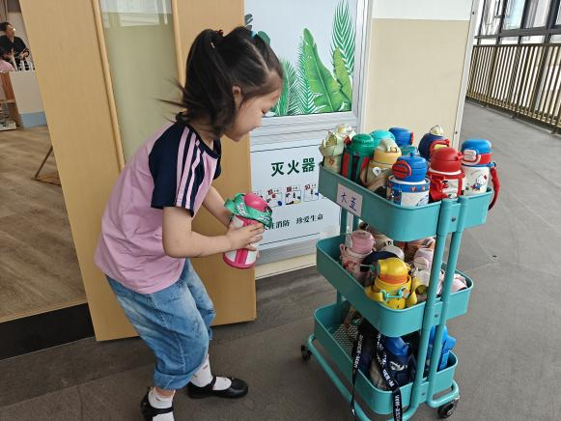  8 | 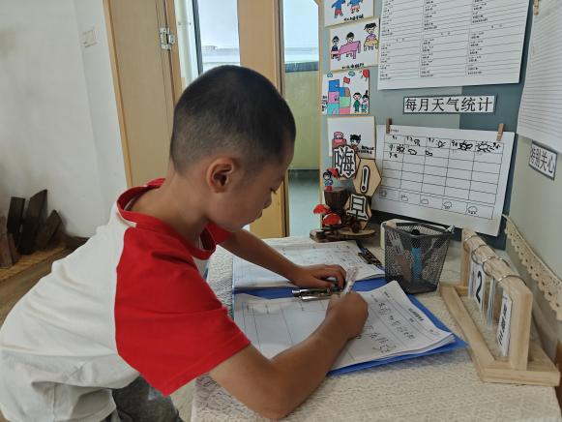
我正小心地从水杯架上放自己的水杯，今天来晚了我要动作快些。 | 我坐在桌前，专注地在本子上写写画画，记录下我好我的签到。
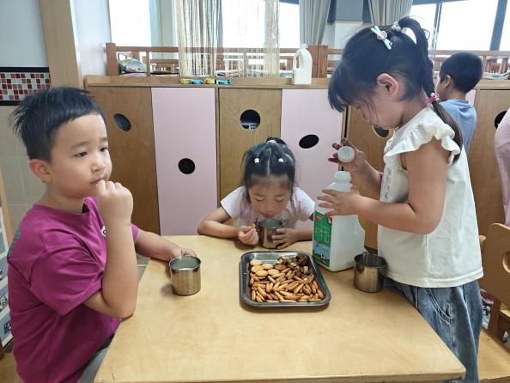 | 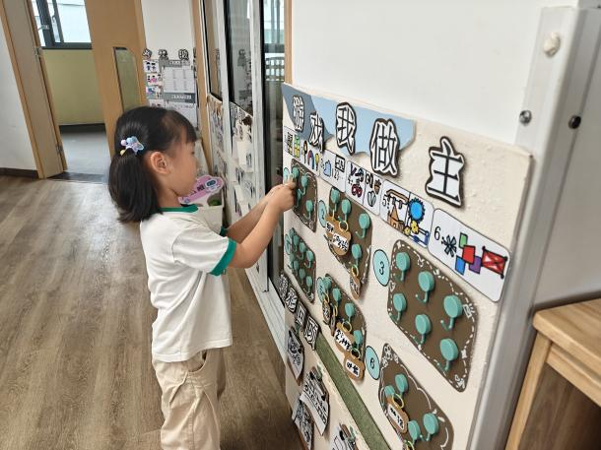
我和小伙伴一起，有的等着喝牛奶，有的在拿点心，吃点心啦！ | 我在 “游戏我做主” 的板子前，认真挑选、摆弄着，为区域游戏做计划呢。

-集体活动-
音乐：国旗红红的哩
歌曲旋律铿锵有力，是一首典型的爱国歌曲。歌曲的节奏稳定富有弹性，歌曲前部分节奏稳定运用大附点、连音以及叠词跳音表现出孩子脆国旗崇高的敬意。后部分运用大切分将情感表达的淋漓尽致。本节课的主要引导幼儿感知歌曲优美旋律，用自然的声音演唱歌曲。活动中孩子们能感知歌曲的歌词以及激昂的情绪，萌发热爱祖国的情感。还能根据歌曲要求有感情用自然的声音演唱歌曲。
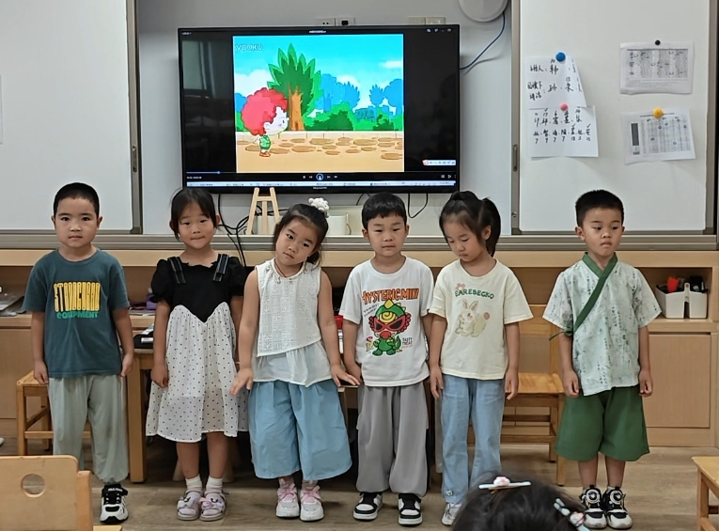 | 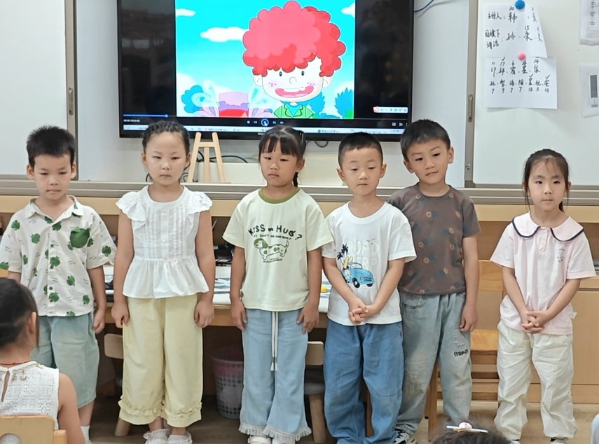
我们站成一排，准备演唱《国旗红红的哩》，心里满是对国旗的敬意。 | 我和小伙伴们一起，跟着音乐节奏，要把对国旗的热爱唱出来。
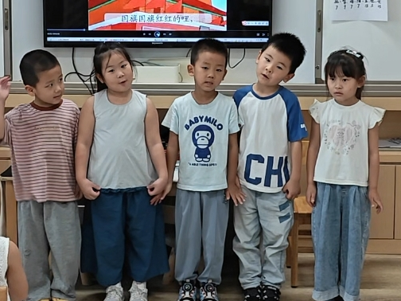 | 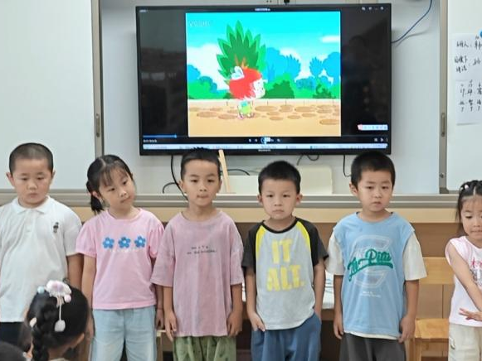
我们认真站好，期待用歌声表达对国旗红红的哩的喜爱。 | 我们站在一起，专注地准备演唱，想把歌曲里的情感好好传递。
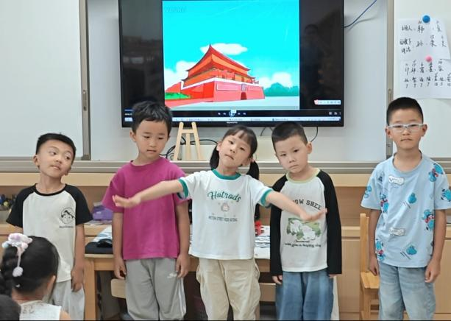 | 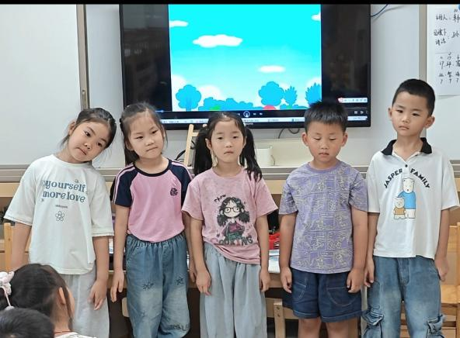
我张开手臂，和小伙伴们一起，饱含感情地演唱歌曲。 | 我和小伙伴们整齐站立，要把《国旗红红的哩》唱得好听又有感情。

-区域活动-

区域活动时间，孩子们兴致勃勃地投入到各区域游戏中。科探区成了重点关注的焦点，孩子们在其中尽情探索科学的奥秘，有的专注于操作各类实验器材，尝试不同的组合与反应；有的则沉浸在对科学现象的观察与思考中。同时，益智区里，孩子们通过各类益智玩具锻炼思维；建构区中，大家发挥创意搭建造型；图书区有孩子安静阅读；美工区也满是创作的身影，整个区域活动充满了探索与创造的活力。
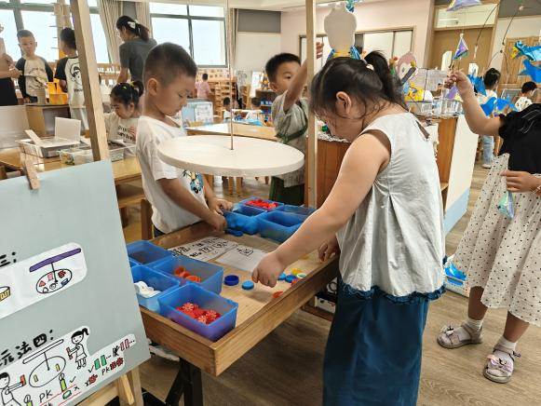 | 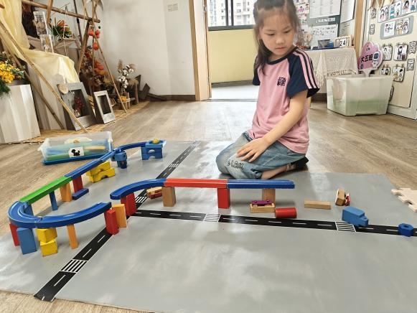
我和小伙伴一起在桌前，用这些小零件玩游戏，合作起来真开心。 | 我和小伙伴一起坐在桌前，拿着筷子，认真地吃着午餐，饭菜可香啦。
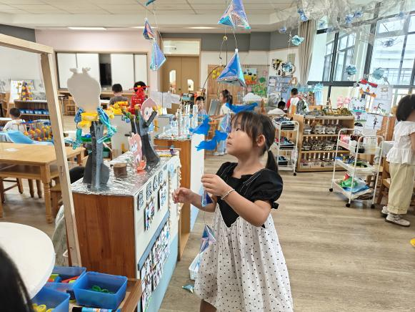 | 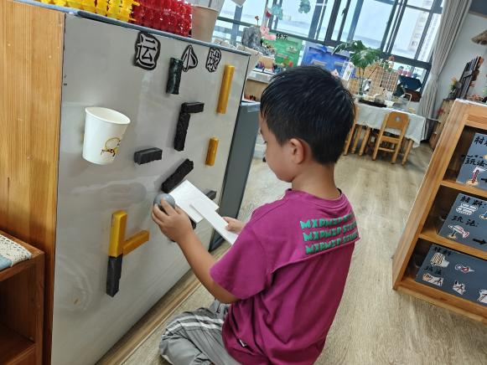
我被这些闪闪的吊饰吸引啦，正抬头仔细看着，觉得特别有趣。 | 我专注地搭建轨道，看着自己搭好的轨道，期待小车能顺利行驶。

-午餐活动-

午餐时间，幼儿园里飘散着扬州炒饭和老鸭汤的诱人香气。孩子们有序地取餐，然后回到座位，开心地享用美食。扬州炒饭颗粒分明，配料丰富，每一口都很美味；老鸭汤鲜香醇厚，喝上一口十分暖胃。大家专注地用筷子夹起饭菜送入口中，细细品味，整个用餐过程安静又欢乐，孩子们尽情享受着这顿营养又可口的午餐，为下午的活动积蓄能量。
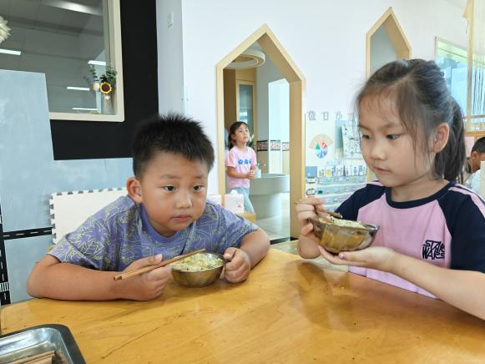 | 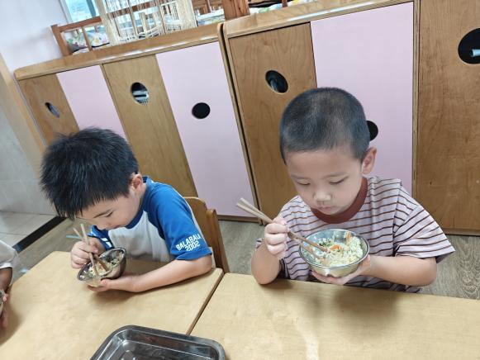
我和小伙伴一起坐在桌前，拿着筷子，认真地吃着扬州炒饭，味道好极啦。 | 我和小伙伴专注地吃着饭，扬州炒饭和老鸭汤都特别美味。
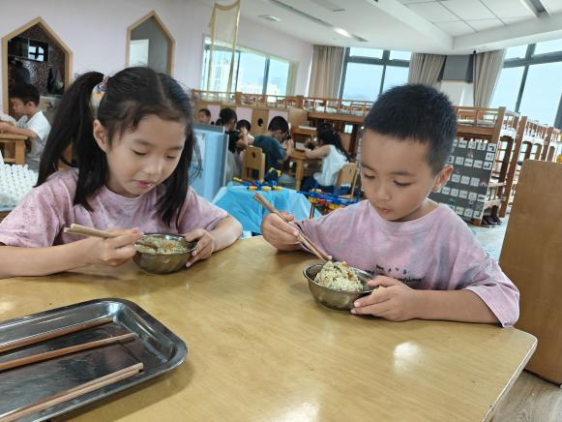 | 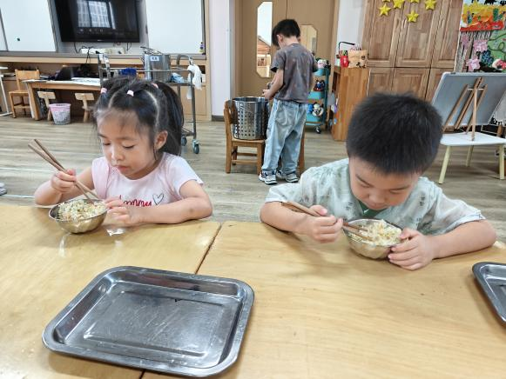
我和小伙伴在取餐，我们都会盛饭，我和小伙伴坐在一起，用筷子夹着碗里的扬州炒饭，吃得可香啦。 | 我和小伙伴拿着筷子，认真地吃着碗里的饭，吃得可开心啦。

-午睡活动-
午睡时间到啦，孩子们开启了自主整理的小任务。大家纷纷行动起来，有的认真地整理自己的鞋子，将其摆放得整整齐齐；有的仔细叠好裤子，叠得有模有样；还有的用心整理床铺，然后躺下去盖好被子，准备进入甜甜的梦乡。整个过程中，孩子们都特别专注，充分展现了自己的生活自理能力，为愉快的午睡做好了准备。
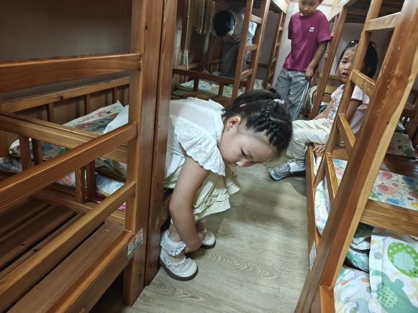  8 | 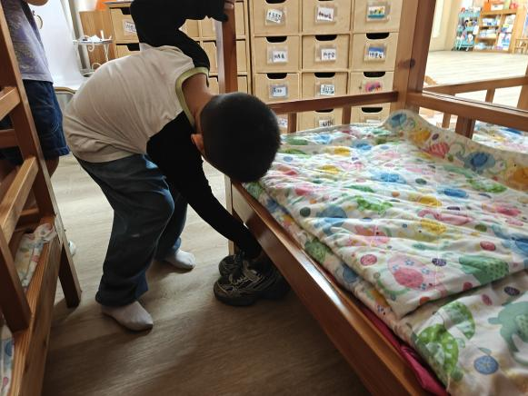
我蹲在床边，专注地整理自己的鞋子，希望能放得很整齐。 | 我弯着腰，仔细地把鞋子放到床边合适的位置，要摆得整整齐齐的。
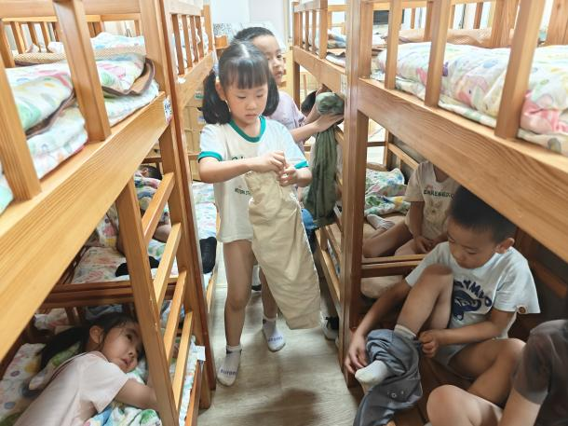 | 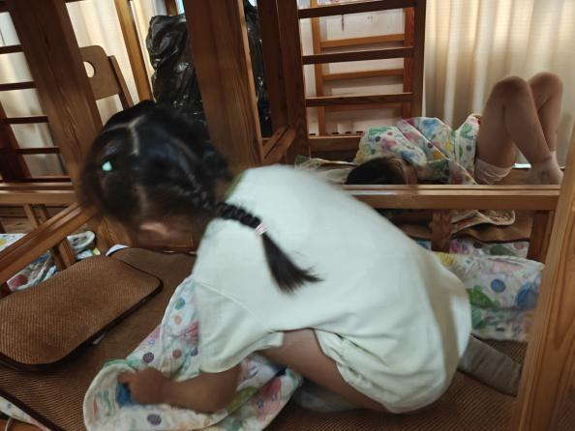
我正在认真地叠裤子，想把裤子叠得整整齐齐的，这样看着舒服。 | 我在认真整理床铺，弄好后就可以躺下，盖好被子睡午觉啦。

-温馨提示-
- 大五班来园和放学通道在西侧，请提醒家长接送的家人。
- 请注意放学时间：不上延时班3:56，上延时班4:56。
- 天气温度不太温度，请注意幼儿各项体征。
- end -
在一起的点滴都值得记录
我们｜大五班｜在一起

